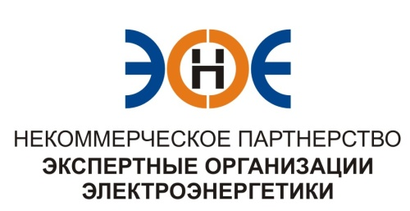

ПРОТОКОЛ № 7/2015-ЭС

заседания Экспертного Совета

Некоммерческого партнерства «Экспертные организации электроэнергетики»

(далее – Партнерство)
Санкт-Петербург «04» июня 2015 г.
Начало заседания: 14.00 часов
ПРИСУТСТВОВАЛИ:
- Заир-Бек Андрей Измайлович - Председатель;
- Рысс-Березарк Сергей Алексеевич;
- Корнев Владимир Геннадьевич;
- Любо Игорь Александрович;
- Лаппо Василий Иванович;
- Дмитренко Артем Викторович;
- Юденков Дмитрий Юрьевич - секретарь заседания

Кворум имеется

Повестка дня:
- О замене свидетельства ООО «Комета», в связи с изменением организационно-правовой формы.

1. По первому вопросу повестки дня: слушали Юденкова Д.Ю., который предложил, связи с изменением организационно-правовой формы, на основании предоставленного заявления о замене свидетельства о допуске к работам по подготовке проектной документации, которые оказывают влияние на безопасность объектов капитального строительства (без изменения перечня видов работ), заменить Свидетельство о допуске.
№  п/п | Наименование | ИНН | ОГРН | Номер и начало действия ранее выданного Свидетельства
1. | ООО "Комета" | 7804081860 | 1037808010349 | № 0199-033-02/2009-СРО-П-080 от 20.09.2011

Решили: Заменить Свидетельство о допуске указанной организации.
Итоги голосования: принято единогласно

Президент Партнерства Заир-Бек А.И.

Секретарь Юденков Д.Ю.

